Математика.
Дата: 13 апреля
Тема: Алгоритм письменного вычитания многозначных чисел.
Цели для учащихся: познакомиться с приёмами письменных вычислений с одним переходом через разряд; закрепить решение задач и примеров.
Учебник: М.И. Моро, М. А Бантова «Математика» «Школа России», 2 часть, стр. с.72
Ход урока
- Здравствуйте, ребята! Откройте тетради, запишите: 13 апреля. Классная работа.
- Тема нашего урока - Алгоритм вычитания трёхзначных чисел.
- Просмотрите фрагмент видео (с вычитания) по ссылке ниже .
(Всё видео смотреть не надо. С середины фильма, найдите вычитание столбиком)
- Рассмотрите и прочитайте алгоритм на с.72
- Устно проговорите по алгоритму решение № 1 на с.72
- Письменно выполните № 3, записывая примеры столбиком,
- Решите задачу № 5 (Запишите краткую запись, решение и ответ)
- Письменно выполните № 3, записывая примеры столбиком, выполните проверку.
- Отправьте фото с выполненной работой.
Видео ресурс: https://www.youtube.com/watch?v=bzA0jRURECc&feature=emb_logo

Русский язык
"Личные местоимения единственного и множественного числа".
Цель урока: познакомить учащихся с местоимением как частью речи и ее особенностями.

1.Напишите в тетрадях число
Пятнадцатое апреля.
Классная работа.
- Что вы узнали о местоимениях на прошлом уроке?
- В чём сходство местоимения с именем существительным?
- В чём отличие?
- Можно обойтись лишь местоимениями, не используя имён существительных?
- Назовите местоимения 1 лица, 2 лица, 3 лица

2. Выполните упр.160 на с.94. Запишиште второе предложение и разберите его по членам.
3. Посмотрите видеоурок https://yandex.ru/video/preview/?filmId=10933298523150291391&text=3+класс+конспект+урока+Морфология+Изменение+личных+местоимений+по+родам.&path=wizard&parent-reqid=1585625496841713-1466444145459496694100149-man1-1284&redircnt=1585625552.1
4. Откройте учебник на стр. 95, прочитайте правило.

5. Выполнить упр. 161 письменно в тетради.
6. Выполнить упр. 162 письменно в тетради.
Отправьте фото с выполненной работой.

Д/з: повторить словарные слова

Литературное чтение.
Тема: Б. Шергин «Собирай по ягодке – наберешь кузовок»

Цель: научиться понимать глубину произведения, сравнивать, обобщать, анализировать.

- Ребята, сегодня мы знакомиться с произведением Б. Шергина «Собирай по ягодке – наберешь кузовок»

1. Прочитайте биографию Б. Шергина

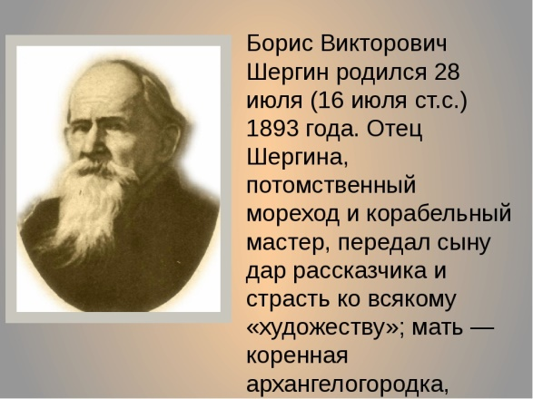

2. Прослушайте запись произведения Б. Щергина «Собирай по ягодке – наберешь кузовок» по ссылке https://www.youtube.com/watch?v=cMJXv2fFM0Q или в ватсапе запись.

3. Прочитать рассказ Б. Щергина «Собирай по ягодке – наберешь кузовок» (с.124-128)

Физкультура
Тема: «Подвижные и спортивные игры. Волейбол»

- Сделайте зарядку.
- Продолжение знакомства с игрой Волейбол».
- Посмотрите видео.
- Домашнее задание: нарисовать рисунок на тему «Волейбол».
- Срок выполнения – 15 апреля.

